Verschlüsselungsverfahren und so weiter… -> Grundlagen
Symmetrische Verschlüsselung
- Es wird EIN Schlüssel sowohl zum VER- als auch zum ENTSCHLÜSSELN verwendet.
  - Symmetrisch…hm..okay…
  - Sender und Empfänger nutzen für beide Aufgaben den jeweils gleichen Schlüssel …
- Setzt voraus, dass im Vorfeld dieser EINE Schlüssel ausgetauscht werden, dieser muss beiden Kommunikationspartnern vorliegen.
  - PROBLEM -> Schlüsselaustausch / Schlüsselübertragung
    - Wird der Schlüssel hierbei abgefangen, können alle verschlüsselten Nachrichten gelesen…(-> von Unbefugten...)
- Vorteil: dieses Verfahren ist in der „Perfomance“ sehr gut -> es ist schnell!
  - …weniger aufwändig…weniger rechenintensiv…
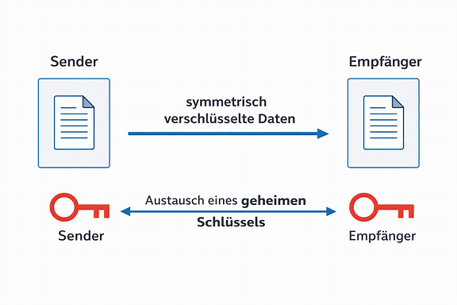
Beispiele für symmetrische Verschlüsselungen:
- DES -> data encryption standard
- IDEA -> international data encryption algorithm
- 3DES -> triple DES
- AES -> advanced encryption standard
- …
Asymmetrische Verschlüsselung
- Hier wird ein sog. Schlüsselpaar (zusammengehöriger Schlüssel…) verwendet
  - Bestehend aus:
    - Einem öffentlichen Schlüssel -> public key
      - wird für die VERSCHLÜSSELUNG verwendet
      - er lässt KEINE Rückschlüsse auf den sog. private key zu!!
    - Und einem privaten Schlüssel (private key)
      - Wird für die ENTSCHLÜSSELUNG verwendet!
    - Zu Beginn wird ein Schlüsselpaar erzeugt -> „Empfänger“ -> dieser hat dann als einziger den privaten Schlüssel – Schlüssel wird nicht übertragen – kann also auch nicht angefangen werden.
    - Dem „Sender“ wird der zugehörige public key übermittelt, der dann damit die Nachricht verschlüsselt.
    - …
    - Dieses Verfahren ist aufwändiger -> „gegenseitige Kommunikation“…
      - PKI
      - AD -> Kerberos…
      - „Authentifizierungsserver“/ „Verschlüsselungsserver“…
    - Das Ver- und Entschlüsseln ist weniger performant….ist einfach insgesamt langsamer….
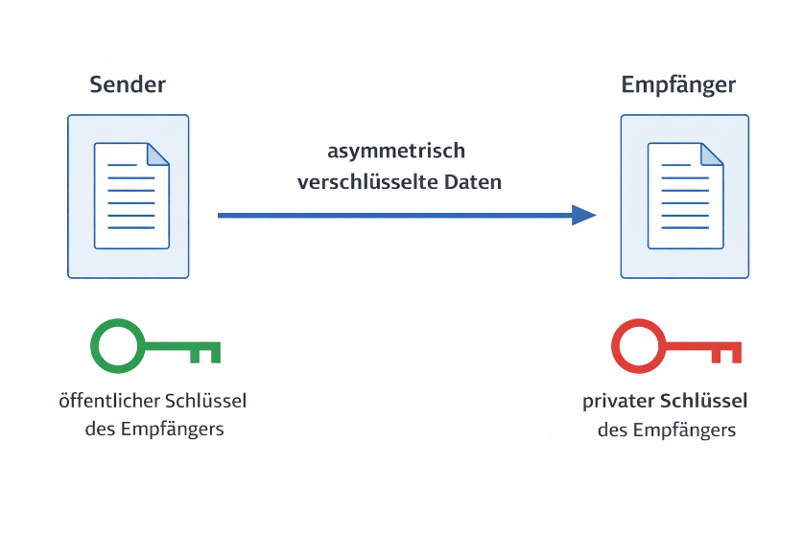
Beispiele für asymmetrische Verschlüsselungen:
- Diffie-Hellmann
- PGP – pretty good privacy
- RSA – Rivest, Shamir, Adleman
- DSA – digital signature algorithm
- ….
Zusammengefasst -> die symmetrische Verschlüsselung ist schnell, aber unsicher; die asymmetrische Verschlüsselung ist sicherer, aber langsamer…!
- Warum kombiniert man nicht die jeweiligen Vorteile miteinander….?
  - Joar…
    - HYBRIDE Verschlüsselung
      - Hierbei wird ein secret key. Dieser wird mithilfe der asymmetrischen Verschlüsselung „SICHER“ übertragen
      - -> der unsichere Schlüsselaustausch entfällt….
      - Die tatsächliche Nachricht wird dann mit dem secret key verschlüsselt bzw. dann auch entschlüsselt.
- HINWEIS -> bei der Schlüsselverwendung muss aber zwischen der Nachrichtenverschlüsselung und der digitalen Signatur unterschieden.
Beispiele für hybride Verschlüsselung:
- TLS
- SSH
- …
…..
Was ist eigentlich eine PKI?
- Public key infrastructure…also…
- Ein System für die….
  - Erzeugung,
  - Verteilung und
  - Prüfung sog. digitaler Zertifikate.
- Das digitale Zertifikat dient dann als „digitale Identität“ für…
  - Personen -> User….
  - Maschinen -> Computer, Server, etc.
- …mit dem Ziel, Kommunikation in „Netzwerken“ abzusichern…!
Grundgedanke / Grundprinzip:
- Asymmetrische Kryptosysteme ermöglichen das Signieren und Verschlüsseln von Nachrichten im Internet…
  - Signaturen stellen sicher, dass eine Nachricht wirklich vom angegebenen Absender stammt.
- Zum Prüfen der Signatur benötigt man den public key des Absenders.
  - Dieser öffentliche Schlüssel kann bspw. per E-Mail versendet werden
  - …
- Problem: Wie stellt man nun sicher, dass der erhaltene public key echt ist und nicht von einem Angreifer stammt?
  - Lösung: der zu verteilende Schlüssel kann selbst mit einem vertrauenswürdigen Schlüssel signiert werden…
- Hierarchie vertrauenswürdiger Institutionen…!

Die obersten Stellen dieser Hierarchie müssen als vertrauenswürdig akzeptiert werden, damit das System funktioniert.
PKI -> hierarchisch, „gültig“….
Also…wird einer Zertifizierungsstelle vertraut, wird damit allen von ihr signierten Zertifikaten ebenfalls vertraut.
Da eine CA (certification authority) untergeordnete CAs haben kann (Mehrstufigkeit), wird auch allen untergeordneten CAs vertraut.
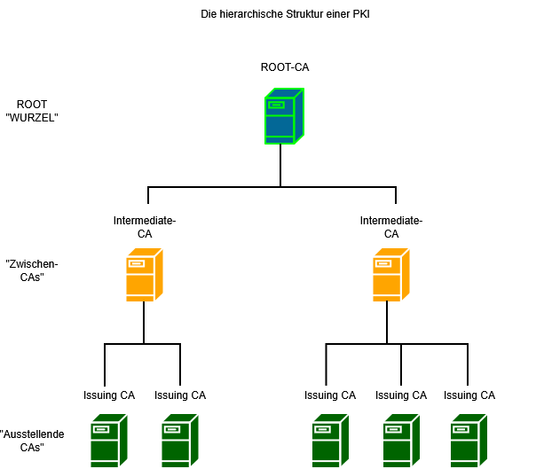

CA -> …sind sowas wie „Notare“….
- Öffentliche und private CA -> vertrauenswürdige Stellen
- CA s -> erzeugen, überprüfen, sperren, verteilen, verwalten, veröffentlichen Zertifikate.
Wesentliche Bestandteile einer PKI
- Digitale Zertifikate
- Zertifizierungsstelle (CA)
- Registrierungsstellen
- Zertifikatssperrliste
- Verzeichnisdient
  - LDAP-Server, AD..
- Dokumente…
- ….
Was ist eigentlich eine digitale Signatur?
- Sicherstellen der Authentizität und Integrität
- Sicherstellen, dass bspw. eine „Person“ auch wirklich die ist, für die sie sich ausgibt.
Also:
Die digitale Signatur ist eine Art eines kryptografischen und technischen Verfahrens zur Sicherstellung/Gewährleitung der Identität -> Authentizität und Integrität (->…unverändert, unmanipuliert…) von Daten bzw. „elektronischen Dokumenten“.
eIDAS-Verordnung (EU-weit) – Art 3:
"Eine elektronische Signatur bezeichnet Daten in elektronischer Form, die anderen elektronischen Daten beigefügt oder logisch mit ihnen verknüpft werden und die der Unterzeichner zum Unterschreiben verwendet."
Wesentliche Komponenten:
- Privater Schlüssel
- Öffentlicher Schlüssel
- Hash-Algorithmus / -Funktion
- Digitales Zertifikat
Vereinfachter Ablauf des digitalen Signaturprozesses:
- PKI (Herzstück), Schlüsselpaar….muss erstellt sein
- Erstellen einer Art Fingerabdruck, digitaler Fingerabdruck eines Dokumentes (z.B. Code, E-Mail….); dieser ist eindeutig -> Nutzung einer Hash-Funktion
- Dieser Hash-Wert – also der eindeutige, digitale Fingerabdruck des Dokumentes wird dann mit dem PRIVATEN SCHLÜSSELS des Erstellers / „Unterzeichners“ verschlüsselt.
  - Das ist dann die digitale Signatur.
- Zusammenführung -> die digitale Signatur und ein entsprechendes Zertifikat (welches den zugehörigen öffentlichen Schlüssel enthält) wird zusammengeführt, dem Dokument angehangen. Dies wird dann mit einem Zeitstempel des tatsächlichen Signaturzeitpunktes ergänzt.
Dann wird all das -> zusammengeführt an den Empfänger übertragen. Dieser überprüft dann wie folgt die digitale Signatur:
- Er entschlüsselt die digitale Signatur mit dem öffentlichen Schlüssel aus dem Zertifikat und „packt“ somit den digitalen Fingerabdruck aus -> er erhält den Hash-Wert.
- Dann wird parallel zu 1. ebenfalls ein digitaler Fingerabdruck -> Hash-Wert mit der gleichen Hash-Funktion neu berechnet.
- Anschließend werden die beiden Hash-Werte miteinander verglichen – stimmen diese überein, wurde das Dokument NICHT manipuliert.
- Darüber hinaus wird das Zertifikat auf Gültigkeit geprüft.
Also - > das Dokument stammt tatsächlich von dieser Person (-> Authentizität) und wurde auch auf dem Übertragungsweg NICHT manipuliert (-> Integrität).
- Signieren -> privater Schlüssel des Absenders, damit auch NUR der Absender SEINE Identität „beweisen“ kann
- Prüfen -> öffentlicher Schlüssel des Absenders (-> beim Empfänger) -> somit kann jeder Empfänger die Signatur verifizieren.
Zertifikat -> digitaler Personalausweis

- ITU x.509 v3
Wesentliche Inhalte eines solchen digitalen Zertifikates:
- Name des Ausstellers (-> CA)
- Verwendungszweck
- Relevante Algorithmen
- Name des Inhabers
- Digitale Signatur der CA
- Public key
- Gültigkeit, Gültigkeitsdauer, Datum
- …
Anwendungszwecke:
- Verschlüsselung der Verbindung zwischen Browser und Webserver (->https)
- Signieren von Treibern, Updates, Patches, Software, Quellcode….
- VPN-Verbindungen
- Verschlüsselung und Signierung von E-Mails
- Digitale Signatur -> digitale Unterschrift
- …
Also….bei der digitalen Signatur wird – wie jetzt geklärt – der private Schlüssel zum Verschlüsseln des digitalen Fingerabdrucks genutzt.
Wenn aber das Dokument an sich auch verschlüsselt werden soll (-> asymmetrisch…), dann muss hierfür der öffentliche Schlüssel verwendet werden.
…
Nur der Empfänger kennt ja den zugehörigen privaten Schlüssel, also kann auch NUR ER das Dokument entschlüsseln.

